Medienmitteilung

Netzwerktreffen und fünf neue Filme: FiBL baut Beratungsangebot zur Hoftötung aus

Immer mehr Betriebe interessieren sich für die Hoftötung oder investieren schon in das Verfahren ohne Lebendtiertransport. Das FiBL hilft ihnen, den richtigen Weg zu finden. Dafür wurden anlässlich eines Netzwerktreffens in Frick soeben fünf Beratungsfilme von Praxisbetrieben aufgeschaltet.

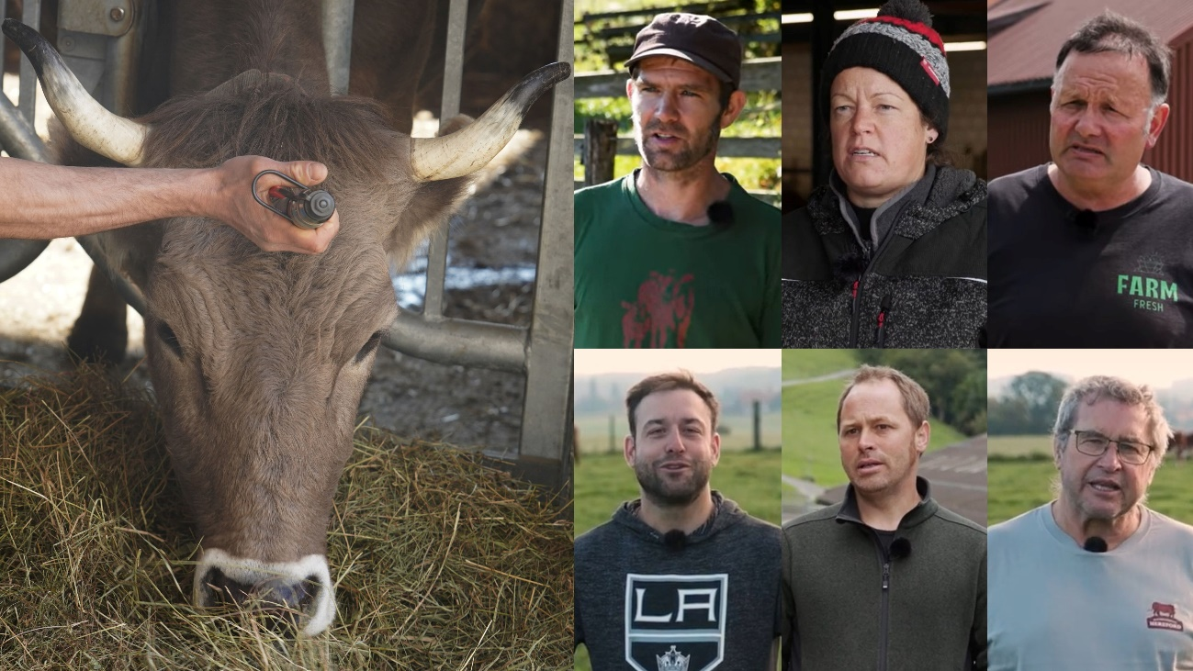

*In mehreren Videos von FiBLFilm geben Landwirt*innen ihr Wissen zur Hoftötung weiter: Samuel Emmenegger, Petra Hebeisen, Christian Rüfenacht, Cäsar Bürgi, sowie Jürg und Raphael Schluep (im Uhrzeigersinn, v.o.l.). Links ein Symbolbild vom FiBL Hof.*

(Frick, 17.03.2025) Austauschen, unterstützen, voneinander lernen – diese Ziele standen im Mittelpunkt des von der Haldimann Stiftung geförderten «Netzwerktreffens Hoftötung», das kürzlich am FiBL stattgefunden hat. Herzstück der Veranstaltung war die Premiere von fünf neuen FiBL Videos zur Hoftötung.

Vielfältige Perspektiven bereichern den Austausch

Die Hof- und Weidetötung bietet eine praktische und tierschutzgerechte Alternative zur konventionellen Schlachtung. Indem die Tiere auf dem Hof getötet werden, können Stressfaktoren wie Transport, ungewohnte Umgebungen und lange Wartezeiten minimiert werden. In den FiBL Filmen berichten Betriebsleitende, wie und warum sie mit der Hoftötung begonnen haben, welche Erfahrungen sie sammelten und wie sie die Abläufe für ihren Hof optimierten.

Über 50 Teilnehmende, darunter auch Vertreter*innen von KAGfreiland, Schweizer Tierschutz STS, der Veterinärdienste Aargau und Zürich sowie des Berufsbildungszentrum Natur & Ernährung Luzern trugen laut den Organisatorinnen zum Erfolg des Tages bei. Pioniere der Hof- und Weidetötung trafen auf Betriebsleitende, die noch am Anfang stehen und die Hoftötung erst planen. Die Vielfalt an Perspektiven und Erfahrungen bereicherte den Dialog und schuf eine konstruktive, wertschätzende Atmosphäre.

Kontroverse Diskussionen zu Preisen und Vermarktung

Patrick Bangerter, Leiter Fleischhygiene des Veterinärdienstes Aargau erläuterte die amtlichen Anforderungen an Hoftötungen. Die Anwesenden forderten ihn mit kritischen Fragen, was zu einer konstruktiven Diskussion führte. Dabei ging es um die hohen Ansprüche an das Tierwohl und die damit verbundenen Kosten. Das sind, so war man sich einig, zwei Seiten einer Medaille, die nur über einen angemessenen Fleischpreis aufgefangen werden können.

Die Vermarktung sahen viele Betriebsleitende als Herausforderung. Zwar bringe der Kundenkontakt durch Direktvermarktung grosse Vorteile, doch er erfordere auch ein hohes Engagement. Die typischen Kund*innen seien jene, die das Tierwohl hoch gewichten und bewusst einkaufen. Milena Burri, FiBL Expertin für Schlachtung und Hoftötung, stellte ein Angebot für Direktvermarktende vor: Auf dem Portal bioaktuell.ch können sich Betriebe, die Fleisch aus Hoftötung und Dienstleistungen anbieten, auf einer Karte eintragen lassen.

Angeregte Gespräche im Stall

Am Nachmittag wurden die angeregten Gespräche im Stall fortgeführt: Pascal Nägele, der Pächter des FiBL Hofs, und Milena Burri führten über den FiBL Hof, wo seit einigen Monaten ebenfalls Hoftötung praktiziert wird. Das passt zu den Aktivitäten des FiBL in Forschung und Beratung. Die FiBL Forscher*innen Luca Realini, Jenny Dowse, Anna Jenni sowie der Landwirt Urs Rubi stellten ihre Projekte vor, die sich mit der Hoftötung von Rindern, Geflügel, Schweinen und Kleinwiederkäuern beschäftigen. Zum Abschluss des Tages wurde die «Gotte/Götti-Partnerbörse» lanciert, um auch nach dem Netzwerktreffen die gegenseitige Unterstützung zu fördern.

Links

* Haldimann Stiftung, Aarau: [www.haldimann-stiftung.ch](http://www.haldimann-stiftung.ch)
* Netzwerk Hoftötung: [www.bioaktuell.ch](https://www.bioaktuell.ch/tierhaltung/tierhaltung-allgemein/schlachtung/netzwerk-hoftoetung)
* Interaktive Karte für Betriebe und Dienstleister*innen: [www.bioaktuell.ch](https://www.bioaktuell.ch/tierhaltung/tierhaltung-allgemein/schlachtung/fleisch-aus-hoftoetung)
* Merkblatt zur Hof- und Weidetötung: [fibl.org/de/shop](https://www.fibl.org/de/shop/1094-hof-weidetoetung)

Videos auf FiBLFilm (YouTube)

In fünf FiBL Videos zur Hoftötung berichten Betriebsleitende, wie und warum sie mit der Hoftötung begonnen haben, welche Erfahrungen sie sammelten und wie sie die Abläufe für ihren Hof optimierten.

* Hoftötung mit B&M Fressgitter, Hoflader und Blachenanhänger bei Samuel und Fabienne Emmenegger, Schwarzacherhof, Zeihen, Kt. Aargau. [schwarzacherhof.ch](https://schwarzacherhof.ch/)  
  [Link zum Film](https://www.youtube.com/watch?v=mvk6V1w0xVI)
* Hoftötung von Rindern mit Behandlungsstand und T-Trailer bei Christian Rüfenacht, Farm Fresh, Longirod, Kt. Waadt. [farm-fresh.ch](https://www.farm-fresh.ch/) [Link zum Film](https://www.youtube.com/watch?v=cW9CmvwJHnY)
* Hoftötung mit Dienstleister und mobiler Schlachteinheit bei Petra Hebeisen, Hof ufem Port, Fahrni bei Thun, Kt. Bern. [portbeef.ch](https://portbeef.ch/) [Link zum Film](https://www.youtube.com/watch?v=cVjlz8PHmp4)
* Hoftötung mit Fressgitter, Gabelstapler und umgebautem Viehtransporter bei Jürg und Raphael Schluep, Bucheggberger Hereford, Messen, Kt. Solothurn. [www.bucheggberger-hereford.ch](http://www.bucheggberger-hereford.ch) [Link zum Film](https://www.youtube.com/watch?v=abV5FmpCgY8)
* Hoftötung mit T-Trailer und umgebautem Fressgitter bei Lena und Cäsar Bürgi, Hof Silberdistel, Holderbank, Kt. Solothurn. [silberdistel-kost.ch](https://silberdistel-kost.ch) [Link zum Film](https://www.youtube.com/watch?v=wIxAz2RV4bQ)

FiBL Kontakte

* Milena Burri, Tierhaltung & Tierzucht, Departement für Nutztierwissenschaften, FiBL, Tel. 062 865 72 21, E-Mail [milena.burri@fibl.org](mailto:milena.burri@fibl.org)
* Adrian Krebs, Mediensprecher FiBL Schweiz  
  Tel. 079 500 88 52, E-Mail [adrian.krebs@fibl.org](mailto:adrian.krebs@fibl.org)

Diese Medienmitteilung im Internet

Sie finden diese Medienmitteilung einschliesslich Bilder im Internet unter [www.fibl.org/de/infothek/medien.html](https://www.fibl.org/de/infothek/medien.html).

Über das FiBL

Das Forschungsinstitut für biologischen Landbau FiBL ist eine der weltweit führenden Forschungseinrichtungen im Bereich Biolandwirtschaft. Die Stärken des FiBL sind interdisziplinäre Forschung, gemeinsame Innovationen mit Landwirt*innen und der Lebensmittelbranche sowie ein rascher Wissenstransfer. Der FiBL Gruppe gehören derzeit FiBL Schweiz (gegründet 1973), FiBL Deutschland (2001), FiBL Österreich (2004), ÖMKi (ungarisches Forschungsinstitut für biologischen Landbau, 2011), FiBL Frankreich (2017) und das gemeinsam von den fünf nationalen Instituten getragene FiBL Europe (2017) an. An den verschiedenen Standorten sind über 400 Mitarbeitende tätig. [www.fibl.org](https://www.fibl.org/)